Media Queries
As media queries vem da necessidade de consumir conteúdo em diferentes tamanhos de tela, é uma ferramenta que faz um site se adaptar a telas de diferentes tamanhos. A função das media queries não é apenas a de fazer caber, mas tambem de deixa bom de mexer e bonito, fazendo o usuário ter uma boa experiencia não importando o aparelho.
Apesar dessa ser a função mais usada das media queries, ela não é apenas isso, em resumo, media query é uma ferramente de estilo exclusiva, ou seja, faz estilos específicos para situações especificas, é a capacidade de criar formas diferentes de apresentar o conteúdo.
As media queries são feitas inteiramente em CSS.
Media query é a mesma coisa que media type (tipo de media) + media feature (caracteristica de media).
Media type que é tela (screen) mas existem caracteristicas de telas, telas diferentes
_____________________________________________________________________

Medias
Quando media é usado é possível informar media types e media features, media types não tem parênteses e media features são indicados entre parênteses isoladamente

Media types
Para especificar que os estilos de um arquivo css vão funcionar apenas para a tela, digite media screen em um link css:
media=”screen”
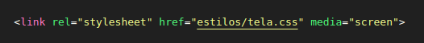

Para especificar que os estilos de um arquivo css vão funcionar para tudo digite media all:
media=”all”
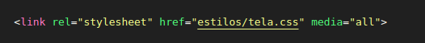

Para especificar que os estilos de um arquivo css vão funcionar apenas para a impressora digite media print:
media=”print”
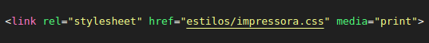
_____________________________________________________________________

Media Features
Media feature significa caracteristica de media, quando um media type é declarado ele tem a função de definir o tipo de media e quando um media feature e declarado ele tem a função de definir qual a caracteristica da mesma, se for media do tipo tela a media feature vai declarar o tamanho dessa tela.

Para declarar uma media feature que identifica quando a tela tá em modo retrato (em pé) digite media type screen e orientation portrait
media=”screen and (orientation: portrait)”
Para declarar uma media feature que identifica quando a tela tá em modo paisagem (deitada) digite media type screen e orientation landscape:
media=”screen and (orientation: landscape)”

